**Documento de Projeto de Software**

# Histórico de revisões do Documento

|  |  |  |  |
| --- | --- | --- | --- |
| **Versão (XX.YY)** | **Data (DD/MMM/YYYY)** | **Autor** | **Descrição** |
| 1.0 | 24/01/2020 |  |  |
|  |  |  |  |
|  |  |  |  |

**Índice**

1. INTRODUÇÃO 4
   1. PROPÓSITO DO DOCUMENTO DE REQUISITOS 4
   2. PÚBLICO ALVO 4
2. DESCRIÇÃO GERAL DO PRODUTO 5
   1. SITUAÇÃO ATUAL 5
   2. ESCOPO 5
   3. ATORES 6
   4. PREMISSAS 6
3. REQUISITOS 7
   1. REQUISITOS FUNCIONAIS 7
   2. REQUISITOS NÃO FUNCIONAIS 7
   3. REGRAS DE NEGÓCIO 8
   4. RESTRIÇÕES DE HARDWARE 8
   5. RESTRIÇÕES DE SOFTWARE 8
   6. IDENTIFICAÇÃO DOS CASOS DE USO 8
   7. DIAGRAMA DE CASOS DE USO 10
   8. DIAGRAMA DE CLASSES 11
4. PROTÓTIPOS DE INTERFACE DE USUÁRIO 12
5. APROVAÇÃO 13

# Introdução

## Propósito do Documento de Requisitos

Esse documento tem o objetivo de detalhar os requisitos dos usuários que deverão ser atendidos pelo sistema a ser construído nesse projeto. Ele servirá como base para a construção do sistema por parte dos programadores.

Aqui estará presente uma descrição detalhada das funções do produto, de suas interfaces e do comportamento esperado do sistema.

## Público Alvo

Este documento destina-se aos arquitetos de software, engenheiros de software testadores e usuários classificados como usuários fornecedores.

# Descrição Geral do Produto

## Situação Atual

Uma agência de turismo chamada CodeTur de pequeno porte que atua no ramo de pacotes turísticos voltado para desenvolvedores criada por Fernando Ramos em 2019 na região da Avenida Paulista em São Paulo.

Atualmente Fernando divulga os pacotes de viagens de sua agência em Eventos de TI por meio de panfletos, com o crescimento do número de pacotes ficou inviável a criação de panfletos para cada pacote.

## Escopo

|  |  |  |
| --- | --- | --- |
| **Nº** | **Módulo** | **Descrição** |
|  | Mobile/aplicativo | Será desenvolvido um sistema mobile capaz de atender ao sistema operacional android |
|  | Sistema Web | Será desenvolvido um sistema web capaz de gerenciar as informações do aplicativo |
|  | API | Será desenvolvida uma API que fará a integração entre o sistema web e o aplicativo |

## Atores

|  |  |  |
| --- | --- | --- |
| **Nº** | **Ator** | **Definição e Privilégio de Acesso e Segurança** |
| 1 | *Administrador* | *Responsável pelo sistema web, somente ele tem acesso ao sistema, responsável por cadastrar, atualizar os pacoes no sistema* |
| 2 | *Cliente* | *Usuáio comum que tem acesso aos pacotes no aplicativo* |

## Premissas

Servidor de hospedagem Asp.Net – Api/ Sistema Web

Conta na Playstore

# Requisitos

## Requisitos Funcionais

|  |  |  |  |  |
| --- | --- | --- | --- | --- |
| **ID** | **Descrição** |  | | **Plataforma** |
| RF001 | Listar pacotes | | Administrador /Cliente | |
| RF002 | Filtrar pacotes (País/Mês) | | Cliente | |
| RF003 | Cadastrar pacotes | | Administrador | |
| RF004 | Atualizar pacotes | | Administrador | |
| RF005 | Fazer login | | Administrador | |
| RF006 | Alterar status pacote | | Administrador | |

## Requisitos Não Funcionais

|  |  |  |
| --- | --- | --- |
| **ID** | **Descrição** | **Categoria** |
| RNF001 | Identidade visual | Usabilidade |
| RNF002 | Tela listagem simples | Usabilidade |
| RNF003 | Mínimo 8 caracteres e conter letras e números | Segurança |

1. **Regras de Negócio**

|  |  |  |
| --- | --- | --- |
| **ID** | **Nome** | **Descrição** |
| RN001 | Listar somente pacotes ativos | Cliente |
| *RN002* | Somente usuários ADM podem acessar o sistema web | Administrador |

* 1. **Restrições de Hardware**

|  |  |
| --- | --- |
| **Nº** | **Descrição** |
| 1 | Dispositivo mínimo de 512 MB de memória RAM |
| 2 | Espaço mínimo de 50 MB de memória interna |
| 3 | Dispositivo deve conter acesso à internet |

* 1. **Restrições de Software**

|  |  |
| --- | --- |
| **Nº** | **Descrição** |
| 1 | Dispositivo deve conter o sistema Android |

* 1. **Identificação dos Casos de Uso**

|  |  |  |
| --- | --- | --- |
| **ID** | **Caso de Uso** | **Descrição** |
| UC001 | Visualizar pacotes  administrador | O administrador visualizará todos os pacotes em uma tabela que mostrará a imagem, nome, país e os botões de alterar pacote que direcionará para outra página e um botão de alterar status do pacote (ativo e inativo) |
| UC002 | Visualizar pacotes cliente | O cliente, no aplicativo, visualizará todos os pacotes ativos no sistema |
| UC003 | Cadastrar pacotes | O administrador cadastrará os pacotes com a URL da imagem, data de início e fim, nome, país, descrição do pacote, status (ativo/inativo), todos os campos são obrigatórios |
| UC004 | Alterar pacotes | O administrador atualizará os pacotes, todos os campos são obrigatórios |
| UC005 | Filtrar por mês | O cliente, no aplicativo, poderá filtrar os pacotes que deseja somente pelo mês |
| UC006 | Filtrar por país | O cliente, no aplicativo, poderá filtrar os pacotes que deseja somente pelo país |
| UC007 | Filtrar por mês + país | O cliente, no aplicativo, poderá filtrar os pacotes por mês e país |
| UC008 | Alterar status pacote | O administrador poderá alterar o status do pacote de forma simples na listagem dos pacotes no sistema web |
| UC009 | Efetuar login | O administrador deverá informar o e-mail e senha para efetuar o login no sistema |
| UC010 | Efetuar logout | Caso o usuário esteja logado no sistema web, o mesmo poderá efetuar logout |
| UC011 | Selecionar pacote | O cliente, no aplicativo, poderá selecionar um pacote para ter mais informações sobre o mesmo |
| UC012 | Detalhes pacotes cliente | O cliente, no aplicativo, terá acesso aos detalhes do pacote, imagem, nome, data, descrição, um botão para ligar e outro para enviar e-mail |
| UC013 | Enviar e-mail | Ao clicar no botão, abrirá o app de e-mail do usuário com o campo “para” preenchido |
| UC014 | Efetuar ligação | Irá efetuar uma ligação para a agência |

* 1. **Diagrama de Casos de Uso**

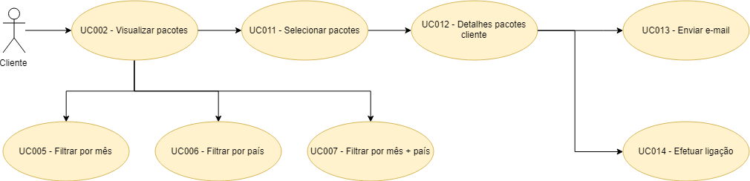

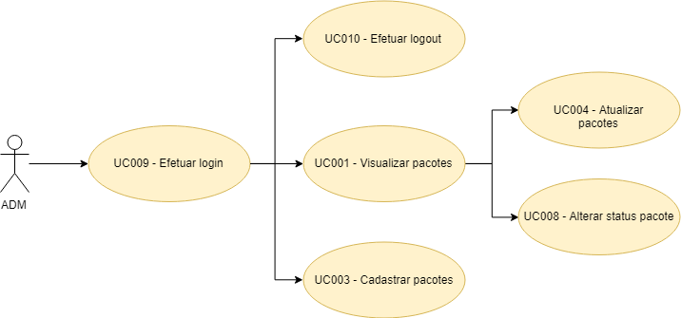

* 1. **Diagrama de Classes**

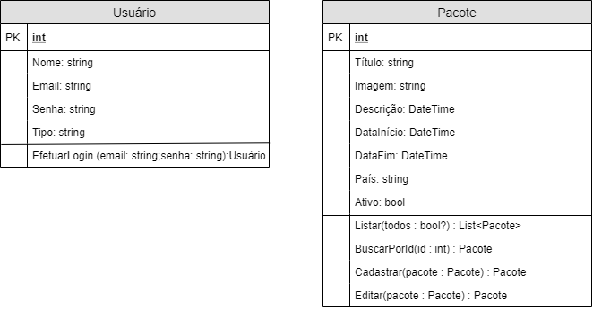

1. **Protótipos de Interface de Usuário**

**Aprovadores**

|  |  |
| --- | --- |
| Fernando Henrique | Analista de Sistemas |
| Gabriel Ramos | Cliente responsável pelo projeto |